**Kreuzfahrtbericht ART 153**

**10.11. - 26.11.2016**

**„Südafrika und Inselwelt des Indischen Ozeans“**

|  |  |  |  |  |  |
| --- | --- | --- | --- | --- | --- |
| **Datum** | **Hafen** | **Geplant lt. Ausschreibung**  **Ankunft                   Abfahrt** | | **Tatsächliche Zeiten**  **Ankunft       Abfahrt** | |
| **10.11.** | **Kapstadt, Südafrika** |  |  |  |  |
| **11.11.** | **Kapstadt, Südafrika** |  |  |  |  |
| **12.11.** | **Kapstadt, Südafrika** |  | 13.00 |  | 13.42 |
| **13.11.** | **Mossel Bay, Südafrika ®** | 09.00 | 17.00 | CXL |  |
| **14.11.** | **Port Elizabeth, Südafrika** | 07.00 | 20.00 | 07.12 | 20.15 |
| **15.11.** | **East London, Südafrika** | 07.00 | 14.00 | 07.00 | 14.24 |
| **16.11.** | **Durban, Südafrika** | 08.00 |  | 08.24 |  |
| **17.11.** | **Durban, Südafrika** |  | 22.00 |  | 21.54 |
| **18.11.** | **Richards Bay, Südafrika** | 05.00 | 19.00 | 12.26 | 19.00 |
| **19.11.** | **Maputo, Mosambik** | 12.00 | 22.00 | 10.12 | 22.00 |
| **20.11.** | **Auf See** |  |  |  |  |
| **21.11.** | **Auf See** |  |  |  |  |
| **22.11.** | **Tolagnaro, Madagaskar** | 07.00 | 17.00 | 06.42 | 17.24 |
| **23.11.** | **Auf See** |  |  |  |  |
| **24.11.** | **Le Port, La Reúnion** | 07.00 | 18.00 | 06.42 |  |
| **25.11.** | **Port Luis, Mauritius** | 07.00 |  | 07.00 |  |
| **26.11.** | **Port Luis, Mauritius** |  |  |  |  |

**Kapitän**: Elmar Mühlebach

**Hotelmanager**: Thomas Appenzeller

**Schiffsarzt**: Dr. Paul Reinhold & Dr. Sabine Hoenle

**Gruppen:**

First Reisebüro Herdecke, 37 Pax, RL: Frank Reiner, Frank Rosmarie Inge

DER Reise Riese Berlin, 12 Pax

Leipzig Touristik, 9 Pax

Cruisopolis, 44Pax, RL: Bosseler Claude - Cocktail 15.11. für 40 Personen in der Pazifik Lounge um 18.30 Uhr, Sekt und am 23.11. ebenfalls in der Pazifik Lounge um 18.30 Uhr

**Außerplanmäßige Einschiffungen (Gäste):**

**11.11.16**: Willmann Hans Heinrich, Willmann Ursula, BN 447442 + Hofmann Angelika Renate, Tenbrock Christian Peter Robert, BN 409940 + Stetter Marie Elise, Stetter Hans Jochen, BN 286034 + Skandy Stegemann Sara Lisa, Stegemann Mathias, BN 452193

**12.11.16**:Roos Annamarie Marjorie Eszter, BN / + Wolff Emmy Hannelore Hildegard, BN / + Lear Marianne Maria, BN / + Rieder Monika Theresia, BN /

**14.11.16**: Adlmaier Christian Anton Paul, BN 452254 +Dobberstein Axel, BN / + Pooth Ludger, BN /

**17.11.16**: Du Plessis Joleen, BN /

**25.11.16**: Maurer Dr. Med. Martina, BN 467691

**Außerplanmäßige Ausschiffungen (Gäste):**

**10.11.16**: Sennewald, Ute Liese, Kabine 4616 – BN 422047

Kapstadt auf dem Weg zum Flughfaenbus Zusammenbruch und Krankenhausaufenthalt

Ehemann ebenfalls aufgestiegen

**12.11.16**: Sennewald Otto Hermann Hartmut, BN 422047 (Einstieg 21.10.16)

**14.11.16**: Roos Annamarie Marjorie Eszter, BN / + Wolff Emmy Hannelore Hildegard, BN /

**16.11.16**: Trube Johanna, BN 472548 (Einstieg 09.11.16)

**17.11.16**: Egerland Heinz und Angelika, Kabine 6633 – BN 245 825

Durban: auf dem Schiff – ohne Fremdverschulden- gestürzt und Bruch im Knie; Auschiffung, Ehemann ebenfalls ausgestiegen + Lear Marianne Maria, BN /

**18.11.16**: Brincker Udo und Erika, Kabine 6500 – BN 268552

Richards Bay: Gast der FIRST RSB Gruppe; auf separat Ausflug der FIRST Gruppe gestürzt und mit Verletzung der Armarterie ins Krankenhaus; Ehemann ist mit ausgestiegen. Von Gruppenleiterin alles

erledigt. + Dobberstein Axel, BN / + Du Plessis Joleen, BN / + Pooth Ludger, BN / + Rieder Monika Theresia, BN / + Sorrentino Luigi, BN / (Einstieg 09.11.16)

**23.11.16**: Schwarz Martin und Inge, Kabine 6615 – BN 239810

La Réunion: Rückfall von schwerer Bronchitis mit obstruktiver Bronchitis; Ausschiffung in

das Krankenhaus, zusammen mit dementem Ehemann, der ebenfalls in das Krankenhaus aufgenommen wurde. (Einstieg 16.10.16)

**25.11.16**: Lasch Werner Christian BN 168569 + Paul Eva Maria, Paul Helmut Eduard BN 281493 + Skandy Stegemann Sara Lisa, Stegemann Mathias, BN 452193

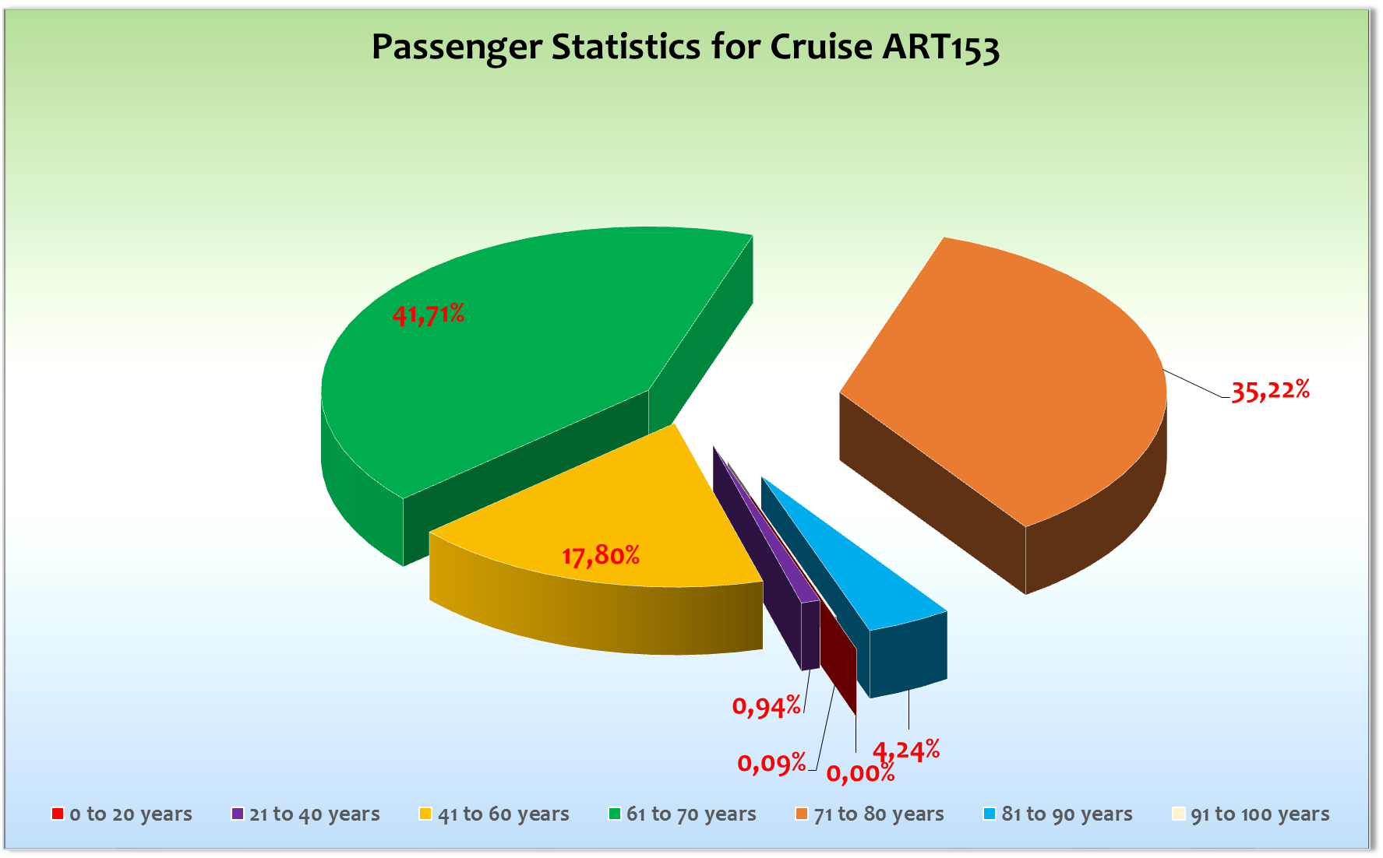

|  |  |  |  |
| --- | --- | --- | --- |
| **Age Between** | **Count** |  | **%age** |
| 0 to 20 years | 0 | 0,00 |
| 21 to 40 years | 10 | 0,94 |
| 41 to 60 years | 189 | 17,80 |
| 61 to 70 years | 443 | 41,71 |
| 71 to 80 years | 374 | 35,22 |
| 81 to 90 years | 45 | 4,24 |
| 91 to 100 years | 1 | 0,09 |
| **Figure Total** | **1062** | **100,00** |
|  |  |  |  |
| **Total Guests** | **1062** |  |  |
|  |  |  |  |
| Average Age | **62,10** |  |  |

**Kapstadt, Südafrika**

**Mossel Bay, Südafrika ®**

Ausgefallen

**Port Elizabeth, Südafrika**

**East London, Südafrika**

**Durban, Südafrika**

**Richards Bay, Südafrika**

Spätere Ankunft, Ausflüge wurden abgesagt

**Maputo, Mosambik**

**Tolagnaro, Madagaskar**

**Le Port, La Reúnion**

**Port Luis, Mauritius**

**Ausflugsprogramm**

**Unterhaltungsprogramm**

**Hospital**

**Behörden**

**Technik**

**Hoteldepartement**

**Fazit**

Klaus Gruschka, 26.11.16

cc: Kapitän Jarle Flatebø / Elmar Mühlebach

Hotelmanager: Thomas Appenzeller

Sea Chefs, V-Ships, Dr. Alois Franz, Chris Schädel

Christian Adlmaier, Michael van Oosterhout, Thomas Gleiß

Phoenix Fleet Management, Manuela Bzdega